性能测试计划

|  |  |  |
| --- | --- | --- |
| 文件状态：  [ ] 草稿  [ 、、] 正式发布  [ ] 正在修改 | 文件标识： | 性能测试计划_ |
| 当前版本： | 1.0 |
| 作 者： | 贺慈硕 |
| 完成日期： | 2020年1月1日 |

版 本 历 史

|  |  |  |  |  |
| --- | --- | --- | --- | --- |
| 版本/状态 | 作者 | 参与者 | 起止日期 | 备注 |
| 0.1 | 贺慈硕 | 雷雨，罗承棱，倪晨浩 | 2020年1月1日 | 初稿 |

目录

1 项目概要介绍 4

1.1 项目简介 4

1.2 项目成员 4

1.3 测试范围 4

1.3.1 范围内 4

1.3.2 范围外 4

1.4 前提假设 4

1.5 测试目标 5

2 性能测试策略 5

2.1 性能测试模型 5

2.2 性能测试场景 6

2.3 重点测试策略 6

2.3.1 重点测试原则 6

2.3.2 重点测试功能操作 7

3 测试案例设计 7

3.1 生产压力分析 7

3.2 场景通过标准 7

3.3 测试场景设计 7

3.3.1 独立场景 7

具体的独立场景测试用例如下所示： 8

3.3.2 混合场景 10

4 测试实施安排 12

4.1 测试进度 12

4.2 测试流程 12

4.3 测试报告需求 12

4.4 性能缺陷管理 13

5 性能测试标准 13

5.1 启动标准 13

5.2 中止标准 13

5.3 通过标准 13

6 测试环境规划 13

6.1 部署环境 13

6.2 执行环境 14

7 测试风险分析 14

8 角色与职责 15

# 项目概要介绍

## 项目简介

场馆预约

## 项目成员

贺慈硕，倪晨浩，雷雨，罗承棱

## 测试范围

### 范围内

前端业务，包括评论，登录，注册的业务功能。

### 范围外

后台业务，包括用户管理、数据管理、测试管理的业务功能。

## 前提假设

被测系统完成功能测试，测试报告显示达到要求。

## 测试目标

1) 系统在单步操作响应时间方面，能满足用户当前及未来1到3年的发展需求；

2) 系统的批量作业运行稳定，处理能力能满足用户当前及未来1到3年的发展需求；

3) 在业务处理能力方面，能满足当前及未来1到3年的业务增长需求；

4) 发现并解决宕机，内存泄漏等严重问题，使系统具备良好的稳定性、健壮性；

5) 系统在资源使用方面比较合理，各项资源平均利用率在30%左右。

# 性能测试策略

与其它测试类型一样，性能测试周期分为：性能测试需求分析、性能测试设计、性能测试实现和性能测试报告四个存在迭代的阶段。其中，性能测试需求和性能测试设计由测试人员手工完成，而性能测试实现需借助性能测试工具达成，通过对性能测试报告的分析判定系统是否存在性能缺陷。

## 性能测试模型

性能测试模型定义了性能测试涉及的各个待测方面，是性能测试设计的指南。

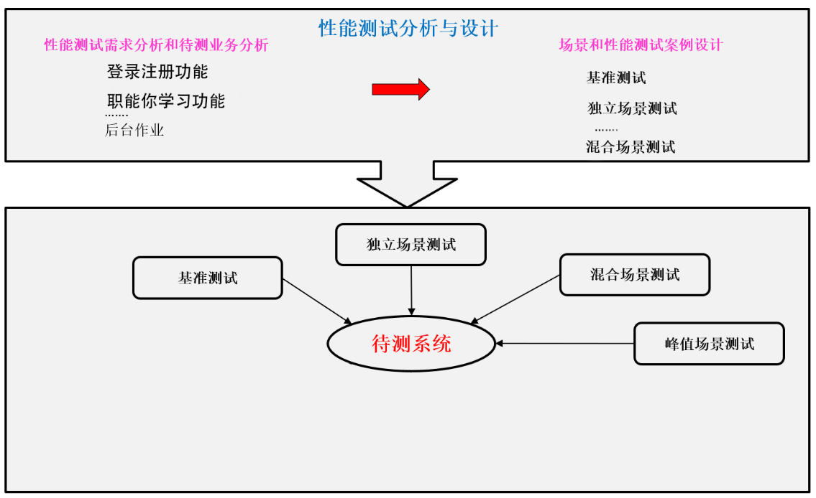

Figure 性能测试模型

根据Figure 1所示的性能测试模型，可以设计如Table 1所示的性能测试类型

Table 1性能测试类型

|  |  |  |  |
| --- | --- | --- | --- |
| **测试种类** | **测试方法** | **测试内容** | **场景类型** |
| 性能测试 | 以系统最大并发用户数的1-2倍作为上限对关键功能操作进行梯度加压测试，在压力时间内通过的功能操作量应接近峰值时段的功能操作量，甚至超过系统全天的功能操作量 | 核心业务，需求分析中发现的容易出现性能问题的业务 | 独立场景 |
| 压力测试 | 以系统预期最大并发用户数的1-2倍作为上限对常用/关键功能操作进行混合场景梯度加压测试，在压力时间内通过的功能操作量应接近峰值时段的功能操作量，甚至超过系统全天的功能操作量 | 存在一定关联关系的常用/核心业务 | 混合场景 |
| 峰值测试 | 按照系统峰值时预期最大并发用户数的2-3倍对峰值时段涉及的核心功能操作进行的混合场景梯度加压测试，在测试时间内通过的功能操作数量应接近或超过系统全天的功能操作量 | 生产上峰值场景中的核心业务 | 峰值场景 |

## 性能测试场景

独立场景

混合场景

## 重点测试策略

### 重点测试原则

为了全面评估系统性能，本次重点测试策略安排如下：

1. 对关键功能操作开展独立场景测试；
2. 针对关键步骤进行混合场景测试

### 重点测试功能操作

# 测试案例设计

## 生产压力分析

对于本系统的开发

## 场景通过标准

对于不同的测试场景，我们需要制定不同的通过标准才能顺利完成测试工作。具体要求如下表所示：

Table 场景通过标准

|  |  |  |  |  |  |  |  |  |
| --- | --- | --- | --- | --- | --- | --- | --- | --- |
| **场景类型** | **单步操作响应时间** | **加压时间** | **操作账户数据** | **处理业务笔数** | **事务成功率** | **各后台利用率** | **并发/在线上限** | **在线思考时间设置** |
| 独立场景 | <1秒 | 30分钟 | >500 | >500 | 100% | <50% | 200 | 无 |
| 混合场景 | <1秒 | 1小时 | >500 | >1000 | 100% | <80% | 200 | 无 |

## 测试场景设计

### 独立场景

对于关键场景，将分别对其采用渐进式加压的方式来进行独立场景测试。每个场景测试多组并发、并发数从1逐步增加到200。对于具体的场景，测试几组并发依据案例执行。案例需要按照业务量设计。对于使用频度较低的场景，可以采用独立的方式进行测试，即在背景压力下以小并发的方式来进行长时间疲劳测试。

Table 独立场景设计

|  |  |  |  |  |
| --- | --- | --- | --- | --- |
| **并发数** | **响应时间要求** | **TPS要求** | **加压时间** | **加压方式** |
| 1 | <1秒 | N/A | 3分钟 | 直接加压 |
| 10 | <1秒 | N/A | 10分钟 | 1个用户/5秒 |
| 20 | <1秒 | N/A | 10分钟 | 1个用户/5秒 |
| 50 | <1秒 | >100 次/秒 | 20分钟 | 1个用户/5秒 |
| 100 | <1秒 | >100 次/秒 | 20分钟 | 1个用户/5秒 |
| 200 | <1秒 | >100 次/秒 | 30分钟 | 1个用户/1秒 |

### 具体的独立场景测试用例如下所示：

1、注册部分：

|  |  |  |  |  |
| --- | --- | --- | --- | --- |
| 用例编号 | 场景步骤 | 步骤描述 | 输入 | 预期结果 |
| 1 | 成功注册 | 1、进入注册页面  2、输入邮箱名  3、输入手机号  4、输入用户名  5、输入密码  6、点击“注册” | 邮箱名: abc@c.c  密码:123456  手机号：12312312312  用户名：asd | 弹出注册成功框 |

2、登录

|  |  |  |  |  |
| --- | --- | --- | --- | --- |
| 用例编号 | 场景步骤 | 步骤描述 | 输入 | 预期结果 |
| 1、 | 成功登录 | 1、进入登录页面  2、输入用户  3、输入密码  5、点击“登录” | 用户名:亚当  密码:123456 | 弹出登录成功框 |

3、评论

|  |  |  |  |  |
| --- | --- | --- | --- | --- |
| 用例编号 | 场景步骤 | 步骤描述 | 输入 | 预期结果 |
| 1、 | 成功评论 | 1、进入评论页面  2、输入内容  4、点击“评论” | 邮箱名:example@qq.com  密码:12345687abc | 弹出登录成功框 |

4、新闻查看

|  |  |  |  |  |
| --- | --- | --- | --- | --- |
| 用例编号 | 场景步骤 | 步骤描述 | 输入 | 预期结果 |
| 1、 | 查看新闻 | 1、进入新闻页面 | 暂无 | 页面上显示所选的新闻 |

### 混合场景

对于相关联的关键功能操作，对其采用渐进式加压的方式来进行混合场景测试，以测试这些关联功能操作是否存在性能问题。每个场景测试多组并发，并发数逐步增加，对于不同的场景，增加的数量与峰值有所不同。对于具体的场景，测试几组并发依据案例来执行（案例主要依据业务量来设计）。对于使用频度较低的场景，可以采用独立/混合场景的方式进行测试，即在背景压力下以小并发的方式来进行长时间疲劳测试。

具体场景内的操作流程包括：

1、用户注册—>用户登录—>用户退出

2、用户登录—>用户查看新闻—>用户退出

3、用户登录—>用户查看评论—>用户退出

4、用户登录—>用户提交评论—>用户退出

5、用户登录—>用户预订场地—>用户退出

对于操作流程1，5，该流程在系统中出现率非常高，采用从20到250逐渐加压的方式。以得到该场景通过测试的成功率。而对于2，3，4等操作流程，用户使用频率较高，因此采用20到150的加压方式。

Table 混合场景设计

|  |  |  |  |  |
| --- | --- | --- | --- | --- |
| **并发数** | **响应时间要求** | **TPS要求** | **加压时间** | **加压方式** |
| 20 | <1秒 | N/A | 10分钟 | 1个用户/5秒 |
| 50 | <1秒 | >100 /秒 | 20分钟 | 1个用户/5秒 |
| 100 | <2秒 | >100/秒 | 20分钟 | 1个用户/5秒 |
| 200 | <2秒 | >100/秒 | 10分钟 | 1个用户/1秒 |

# 测试实施安排

## 测试进度

|  |  |  |  |  |
| --- | --- | --- | --- | --- |
| **编号** | **任务** | **开始日期** | **结束日期** | **参与人员** |
| 1 | 熟悉被测试系统，确定典型事务 | 2019.9 |  | 测试人员  开发人员  项目经理 |
| 2 | 搭建测试环境，  录制典型事务的脚本，增强脚本 | 2019.12 |  | 测试人员 |
| 3 | 执行测试并收集相关数据 | 2020.1 |  | 测试人员 |
| 4 | 数据分析，编写测试报告 | 2020.1 | 2020.1 | 测试人员 |

## 测试流程

流程分为需求分析、设计、实现和测试报告四个阶段。

性能测试需求分析与设计：

熟悉被测试系统，定义性能测试要求，例如并发用户的数量、典型业务流程和所需响应时间。

性能测试实现：

使用Blaze录制相应脚本并转化为jmx。

进入JMeter中配置为压力测试，并调整为相应的加压方式

生成性能测试报告：

使用JMeter创建图并评估性能。

# 

# 5.性能测试标准

## 启动标准

1. 测试环境满足计划需求
2. 基准参数配置完成校验
3. 关键功能操作通过冒烟测试

## 中止标准

1. 测试环境或关键系统不可用
2. 测试环境距生产标准差距太大
3. 缺陷周转周期不符合规定的时间
4. 出现宕机、不响应等严重的性能问题
5. 系统的功能操作成功率低于95%

## 通过标准

系统上线至少满足下面标准：

1. 系统无宕机、不响应类的严重性能问题
2. 系统响应时间80%达到系统的期望值
3. 系统的业务吞吐量达到预期目标，即当前生产需求的3倍以上
4. 柜台类系统要求通过7*12小时以上的疲劳强度测试
5. 电子渠道类系统要求通过7*24小时以上的疲劳强度测试

# 测试环境规划

## 部署环境

测试环境要求尽量和真实环境相同，至少要求服务器配置和网络带宽和拓扑结构应该相似。主要内容：服务器数量和配置，操作系统和数据库版本，软硬件部署等。

|  |  |  |  |
| --- | --- | --- | --- |
| **软件环境（相关软件、操作系统等）** | | | |
| **名称** | **版本** | **数量** | **获得途径** |
| WINDOWS |  |  |  |
| mysql | 5.7 |  |  |
| Chrome浏览器 | 最新版本 |  |  |
| **硬件环境（网络、设备等）** | | | |
| **名称** | **版本** | **数量** | **获得途径** |
| Web服务器 |  |  |  |
| 数据库服务器 |  |  |  |
| 前台客户机 |  |  |  |

## 执行环境

|  |  |  |  |
| --- | --- | --- | --- |
| **软件环境（相关软件、操作系统等）** | | | |
| **名称** | **版本** | **数量** | **获得途径** |
| WINDOWS |  |  |  |
| mysql | 5.7 |  |  |
| Chrome | 最新版本 |  |  |
| JMeter | 最新版本 |  |  |
| **硬件环境（网络、设备等）** | | | |
| **名称** | **版本** | **数量** | **获得途径** |
| Web服务器 |  |  |  |
| 数据库服务器 |  |  |  |
| 前台客户机 |  |  |  |

# 测试风险分析

|  |  |  |  |  |
| --- | --- | --- | --- | --- |
| **风险因素** | **可能结果** | **可能发生时间** | **风险**  **级别** | **应对措施** |
| 工具缺陷 | 测试工具和监控工具无法全部支持信贷业务系统的测试和监控 | 随时 | 中 | 评估被测系统，分析所有需求。  通过其它工具实现对需求的支持程度。 |
| 测试数据的准备备份及恢复无法正常完成 | 测试过程中数据用尽或不满足测试需求，将导致测试无法实施。 | 测试执行时 | 高 | 运维方配合完成数据的准备、备份和恢复 |
| 测试环境有其他用户连接进行操作，服务器产生性能缺陷 | * 1. 测试方获得最大负载压力与实际最大负载有差距   2. 服务器出现性能缺陷的现象，运维方定位性能缺陷模块并非真正性能缺陷的模块 | 测试执行时 | 高 | 测试方进行负载测试时，保证测试环境无其他连接和用户操作 |
| 测试服务器访问状态不稳定 | 测试准备和测试执行中断，测试计划时间延后 | 随时 | 高 | 保证测试期间测试环境访问畅通 |

# 角色与职责

|  |  |  |  |
| --- | --- | --- | --- |
| **角色** | **姓名** | **具体职责** | **技能要求** |
| 性能测试经理 | 雷雨 | 性能测试项目管理和协调  性能测试需求分析  测试计划和测试报告编写 | 1. 组织协调能力 2. 熟悉性能测试架构 3. 熟悉应用架构 |
| 性能测试设计人员 | 贺慈硕 | 编制测试案例，开发测试脚本，设计测试场景，执行性能测试 | 1. 熟悉性能测试体系 2. 熟悉性能测试方法和工具 3. 脚本编写和调试能力 |
| 测试环境和测试数据准备人员 | 贺慈硕 | 准备性能测试环境  准备基础数据和测试数据 | 1. JMeter部署能力 2. 熟悉核心系统、数据库 |
| 性能调优人员 | 雷雨，罗承棱，倪晨浩 | 核心主机系统优化 | 1. 熟悉数据库优化 2. 熟悉应用架构 |